צילום מסך בוורד

חיתוך מסך מהחלון האחרון בו צפינו במחשב והכנסתו למסמך.

לחיתוך המסך:
- יש ללחוץ על החלון אותו אנו מעוניינים לחתוך (שיהיה החלון "האחרון" בו היינו)
- יש לחזור לוורד
- תפריט הוספה -> צילום מסך -> "גזירת מסך" (נמצא בתחתית החלונית שנפתחת)
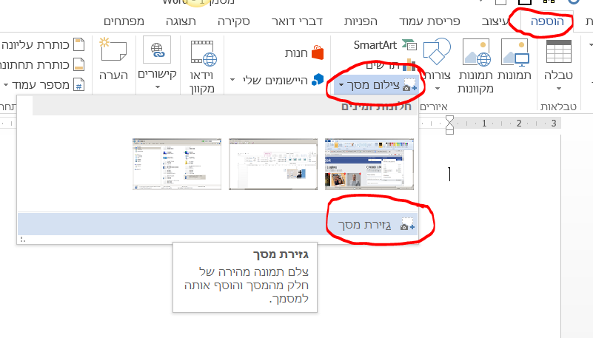
- המסך "יתכסה" בשכבה לבנה וסמן העכבר יהפוך לסימן +
- יש ללחוץ ולגרור את סמן העכבר ולסמן את השטח לחיתוך
- בעזיבת העכבר התמונה נחתכה תופיע בתוך מסמך המסמך שלנו כתמונה אותה ניתן להגדיל ולערוך בהתאם.

תוכנה מוכרת לחיתוך מסך שקיימת בווינדוס:
Snipping Tool
אפשר למצוא אותה תחת תפריט "התחל" -> הקלדה ישירה של המילה snipping tool

תוכנה חיצונית מומלצת לשימוש והורדה:
JING (לחפש בגוגל ולהתקין)
https://www.techsmith.com/jing-tool.html
מומלץ להשתמש בה ולהכיר את התכונות השונות שקיימות בה

